**안 팔려서 가격 조정하였고, 일부 품목 추가하였습니다.**

1. **커피머신 – 1년 미만 사용 – 가격조정**

**희망가격 : $25**

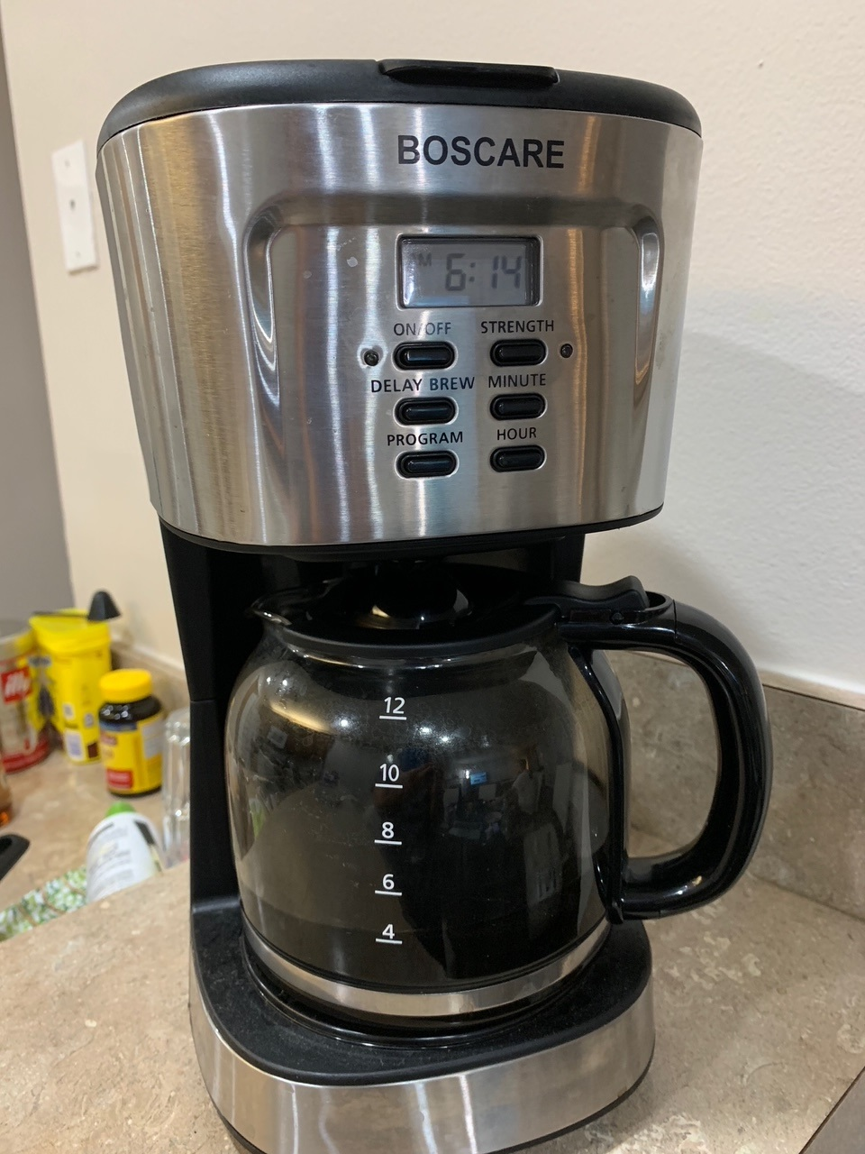

1. **HP 프린터 ( HP ENVY 6055) 1년미만 사용 – 가격조정**

**희망가격 : $60**

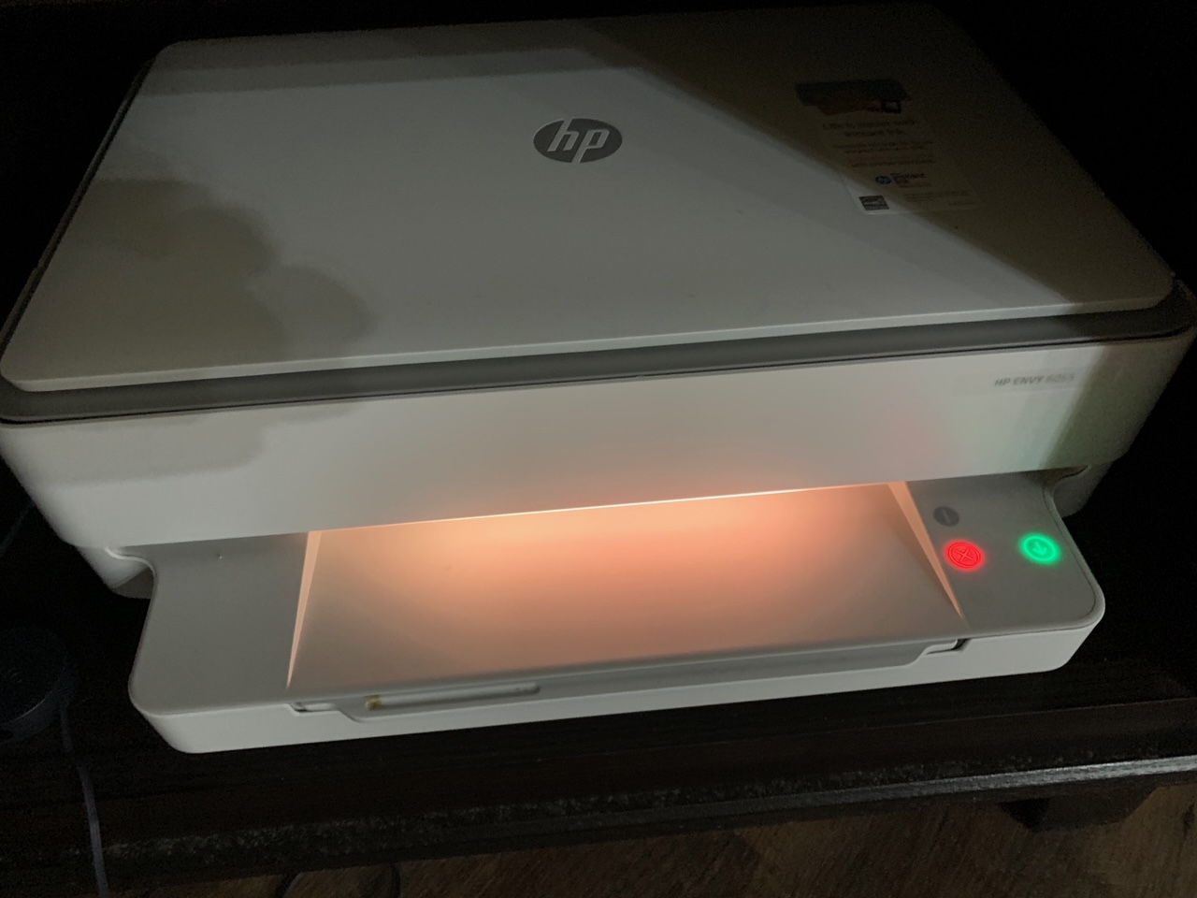

1. **주니어 카시트 (그라코) : 1년 미만사용**

**희망가격 : 1개에 $10**

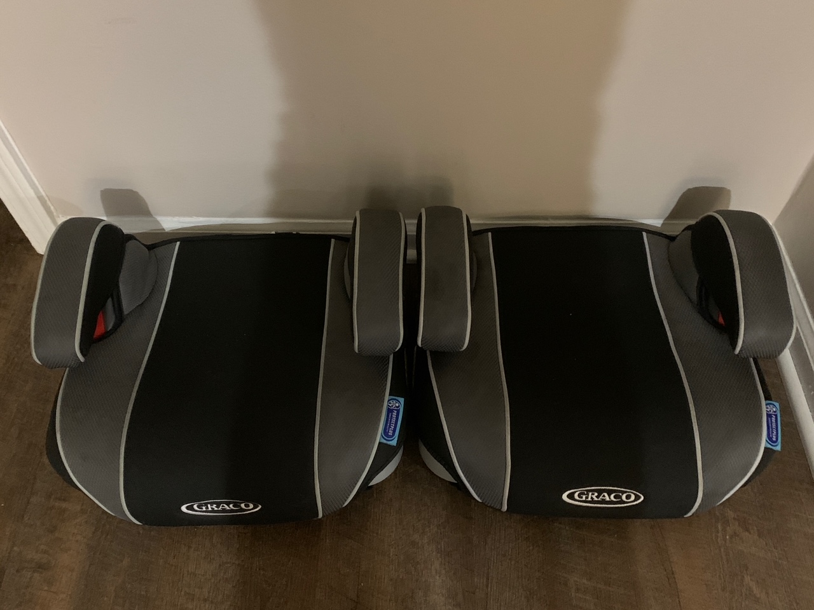

1. **세제 – 사용 안함( 너무 많이 미리 사두는 바람에 안 쓰게 되어 팔아요) 4.43L**

**거의 $18 주고 산 거 같아요.**

**희망가격 : $8**

1. **Elephant & Piggie (유아책)**

**희망가격 : $5**

**작년 7살(한국나이)이었던 아이가 이 책 시리즈 많이 읽으면서 영어와 친해지고 금방 잘 읽고 쓰게 되었어요. 안 사시더라도 추천해요^^**

1. **일괄 $5 품목**

**전동 연필깍기, 어린이 책상(사용감 있음- 유아, 초등 저학년), 샤워커튼셋트**

1. **잡다한 물건들은 구매하시는 분들 중 필요하신 분들께 나눠드립니다.**

**(그릇, 냄비, 물통, 식기건조기, 후라이팬 등)**